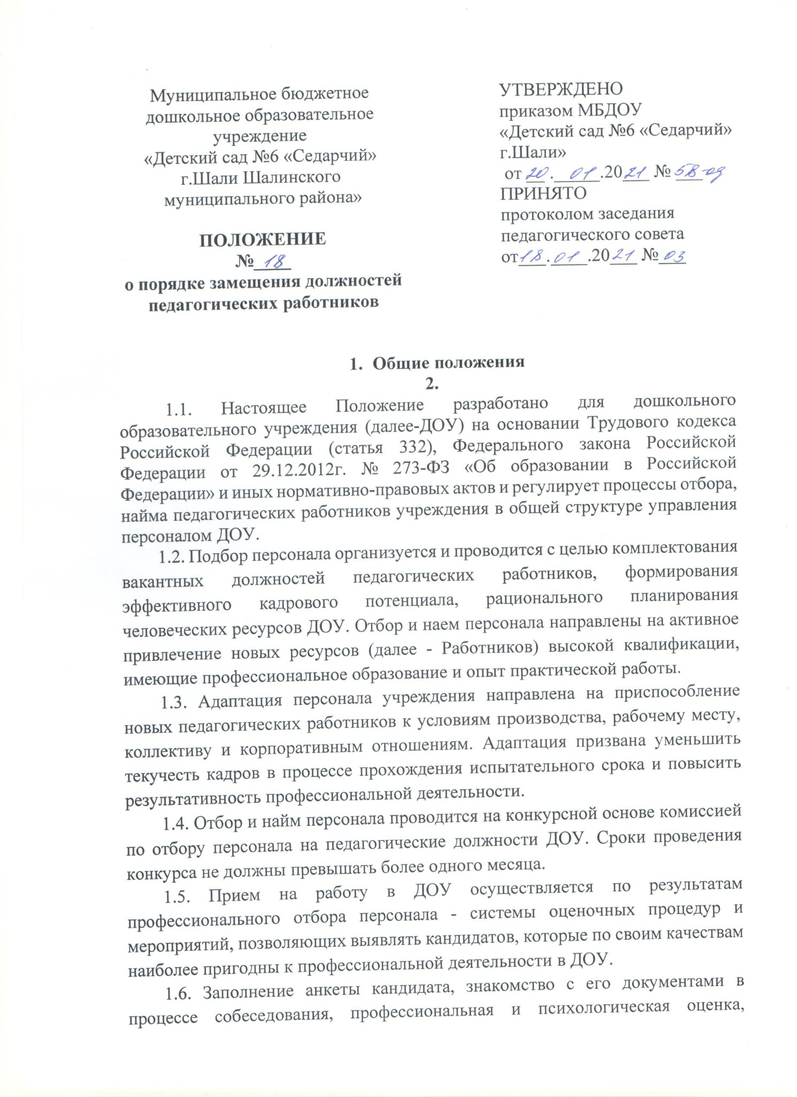

прохождение медкомиссии не являются гарантией приема на работу. В случае получения кандидатом отрицательной оценки на любом из этапов профессионального отбора ответственный за ведение кадрового делопроизводства сообщает соискателю причины и мотивы о решении комиссии в корректной форме либо сразу после собеседования, или в трехдневный срок. На работу не принимаются лица, не имеющие российского гражданства.

**2. Организация процесса отбора персонала**

2.1. Отбор персонала осуществляется только при наличии соответствующих вакантных рабочих мест в соответствии со штатным расписанием учреждения.

2.2. Ответственный за ведение кадрового делопроизводства организует работу по поиску соответствующих сотрудников с использованием следующих источников:

-Сайты сети Интернет;

-Целенаправленный (прямой) поиск специалистов;

-Публикации объявлений в газеты;

-Государственные центры занятости населения;

-Внутренний кадровый резерв;

-Учебные заведения высшего и среднего профессионального образования и др.

2.3. С целью улучшения качества отбора персонала и повышения профессионального уровня в кадровой структуре организуется и проводится структурированный (поэтапный) отбор, который обязателен для педагогических работников.

2.4. Первоначально проводится информационный отбор соискателей с помощью телефонного интервью и предварительного отбора резюме.

2.5. Отобранные кандидаты проходят первичное собеседование с ответственным за ведение кадрового делопроизводства. Перед началом собеседования кандидат представляет резюме, рекомендательные письма, портфолио и документы.

2.6. В обязательном порядке кандидатуры, прошедшие первичное собеседование, обсуждаются с руководителем ДОУ, и только после этого решается вопрос о необходимости их дальнейшего рассмотрения.

2.7. Непосредственный руководитель после изучения сведений о кандидатуре определяет дату и время возможной встречи (второго тура).

2.8. Заведующий, нуждающийся в педагогическом работнике, проводит второе собеседование в составе комиссии по отбору персонала. В состав комиссии входит непосредственный руководитель ДОУ, заместитель заведующего по учебно-воспитательной работе (старший воспитатель, методист), педагог-психолог.

2.9. Второй тур конкурсного отбора в составе комиссии по отбору персонала проводится в форме собеседования, профессионального и психологического тестирования. Решение по конкурсному отбору принимается по результатам тайного голосования.

2.10. В обязательном порядке Заведующий уточняет рекомендации кандидатов на педагогические должности с последних мест работы.

2.11. Успешно прошедшим конкурсный отбор считается претендент, получивший путем тайного голосования наибольшее число голосов членов комиссии по отбору персонала на педагогические должности. Решение о приглашении кандидата на педагогическую должность возможно лишь после положительного согласования на всех уровнях.

2.12. При необходимости кандидат проходит профессиональный отбор в форме психологической и профессиональной диагностики, выполнения оценочных процедур (профессиональных проб, деловых и ролевых игр).

2.13. В обязательном порядке педагогический работник проходит медицинскую комиссию. Только после предоставления заключения медицинской комиссии отобранный кандидат оформляется и приступает к работе. Запрещается прием на работу без прохождения и заключения медицинской комиссии и отсутствия справки об отсутствии (наличии) судимости.

**3. Оформление трудовых отношений**

3.1. При поступлении на работу с педагогическим работником заключается трудовой договор в письменной форме в двух экземплярах, один из которых выдается на руки Работнику.

3.2. Трудовой договор содержит:

-Название должности в соответствии со штатным расписанием;

-Сроки договора, испытания при приеме на работу;

-Права и обязанности работодателя и педагогического работника;

-Условия оплаты труда;

-Режим труда и отдыха;

-Ответственность, порядок разрешения споров;

-Изменения условий и прекращение договора;

-Реквизиты сторон.

3.3. При оформлении на работу кандидат предоставляет следующие

документы:

-Паспорт;

-Трудовую книжку;

-Документ об образовании;

-Заявление;

-Аттестационный лист (при наличии);

-Страховое свидетельство обязательного пенсионного страхования;

-ИНН;

-Фотографии (3х4).

3.4. Все необходимые документы предоставляются в отдел кадров не позднее чем за 1 день до даты начала работы педагогического работника в ДОУ.

3.5. При поступлении на работу педагогический работник заполняет Личный листок по учету кадров (анкета), и пишет автобиографию. Автобиография пишется с учетом следующих требований:

-Форма изложения: повествовательная (от первого лица).

-Все сведения даются в хронологическом порядке и с таким расчетом, чтобы можно было составить представление о жизненном пути, образовании и деловой квалификации данного человека.

3.6. При поступлении на работу педагогический работник знакомится с должностной инструкцией, распорядком работы, нормативными локальными актами (Устав ДОУ, правила внутреннего трудового распорядка, коллективный договор).